QUIMICAR - DESENVOLVIMENTO DE APLICATIVO DE REALIDADE AUMENTADA PARA AUXÍLIO AO ENSINO DE LIGAÇÕES E REAÇÕES QUÍMICAS

Giancarlo Cavalli, Dalton Solano dos Reis – Orientador

Curso de Bacharel em Ciência da Computação

Departamento de Sistemas e Computação

Universidade Regional de Blumenau (FURB) – Blumenau, SC – Brasil

gcavalli@furb.br, dalton@furb.br

**Resumo:** Este artigo apresenta um aplicativo com o objetivo de auxiliar o ensino de ligações químicas e reações de neutralização através do uso da Realidade Aumentada (RA). O aplicativo foi construído utilizando a biblioteca Vuforia e o Unity como motor gráfico para implementar a RA. Os usuários podem manusear átomos em RA, combiná-los em moléculas, visualizar os elementos do dia a dia que estas moléculas representam, e realizar um exercício que demanda a montagem de uma reação química de neutralização entre um ácido e uma base forte. Para avaliar a eficácia do aplicativo, foram conduzidos testes funcionais e avaliações com uma professora de química e alunos dos cursos de Química e Ciências da Computação da Universidade Regional de Blumenau. O aplicativo foi disponibilizado na Google Play e na App Store para acesso público. Os resultados obtidos indicam que o aplicativo atende satisfatoriamente aos seus objetivos, oferecendo uma ferramenta eficaz para o ensino e aprendizado de ligações químicas e reações de neutralização por meio da Realidade Aumentada.

**Palavras-chave**: Ciência da computação. Realidade aumentada. Ensino de química. Unity. Android. iOS.

# Introdução

Os ambientes ricos em tecnologia apresentam grande potencial de motivação para os estudantes ao estimularem múltiplos sentidos e simularem realidades e conceitos diversos que podem transportar o mundo à universidade e escola (LEITE, 2020). Com a difusão do uso de dispositivos móveis alinhada à evolução das tecnologias visuais de Realidade Aumentada (RA), uma vasta gama de possibilidades surgiu em diversas áreas. Tratando do ensino de Química, a aplicação de atividades com RA ainda é incipiente em muitos casos se tendo nestas o livro ou um powerpoint como único recurso para as aulas (LEITE, 2020). Sendo a Química uma disciplina complexa que requer dos alunos um sólido entendimento dos conceitos teóricos, bem como a habilidade de aplicá-los em situações práticas, entende-se que há uma necessidade de abordagens de ensino inovadoras, e uma dessas abordagens é o uso da tecnologia de RA no ensino de Química.

Sobre sistemas de Realidade Aumentada, Azuma (2001, p.1, tradução nossa) afirma que “combinam objetos virtuais e reais em um ambiente físico real”. Dada essa vantagem única, a tecnologia de Realidade Aumentada tem o potencial de aprimorar a experiência de aprendizado dos alunos, vide que pode ser usada para criar modelos em 3D de átomos, moléculas e ligações e reações químicas que podem ser visualizados de qualquer ângulo e manipulados em tempo real. Isso permite que os alunos visualizem os conceitos e vejam como eles se relacionam com o mundo real, facilitando sua compreensão e aplicação dos conceitos em seus estudos.

Desenvolver aplicativos de Realidade Aumentada pode ser complicado visto que precisam funcionar com a câmera e os sensores de uma grande variedade dispositivos móveis para criar uma experiência de RA realista e que desenvolvê-los requer conhecimento de diferentes plataformas de RA, como ARCore e ARKit (ferramentas para o desenvolvimento Android e iOS, respectivamente). O Vuforia SDK, uma biblioteca para o desenvolvimento de software, agiliza e facilita o desenvolvimento no ambiente de RA, dado que disponibiliza vários componentes como o Image Target (âncora de RA) e o AR Camera (câmera de RA) de fácil configuração. Além deste, o editor de jogos Unity ajuda a simplificar o processo de desenvolvimento de RA fornecendo uma interface gráfica e uma Application Programming Interface (API) de alto nível em que os desenvolvedores podem criar aplicativos de RA usando uma única base de código e implantá-los nas plataformas Android e iOS sem se preocupar com os detalhes de cada plataforma (UNITY, 2018).

Portanto, o objetivo desse trabalho é disponibilizar uma aplicação que utiliza a tecnologia de Realidade Aumentada para auxiliar o ensino de ligações químicas e de reações de neutralização, fornecendo um ambiente interativo para que os alunos possam explorar conceitos químicos de maneira acessível e atraente. Já os objetivos específicos são: auxiliar, por meio de uma experiência virtual com Realidade Aumentada, o ensino de ligações químicas e reações de neutralização utilizando recursos gráficos que representem átomos, moléculas, seus elementos e a reação entre eles; desenvolver um aplicativo multiplataforma (Android e iOS) utilizando a biblioteca Vuforia SDK e o editor Unity; coletar um feedback qualitativo de usuários que experimentarem o aplicativo; e proporcionar um ou mais exercícios como forma de validação do aprendizado dos usuários.

# FUNDAMENTAÇÃO TEÓRICA

Nesta seção é apresentada uma fundamentação aos temas abordados no artigo. A primeira seção abordará o tema ligações químicas e reações de neutralização, enquanto a segunda trata sobre a realidade aumentada, e por último são apresentados três trabalhos correlatos ao tema retratado neste artigo.

## química

Segundo Atkins, Jones e Laverman (2018), química é uma disciplina que estuda a matéria e suas transformações, e está presente em nosso cotidiano. Os autores explicam que a química pode ser compreendida em três níveis: o macroscópico, que trata das propriedades e transformações da matéria observáveis a olho nu; o microscópico, que aborda as mudanças como rearranjos de átomos não diretamente observáveis; e o simbólico, que descreve esses fenômenos por meio de símbolos e fórmulas, conectando os dois níveis anteriores.

Um átomo é composto por um núcleo carregado positivamente, rodeado por elétrons com carga negativa, que neutralizam a carga do núcleo, resultando em um átomo eletricamente neutro (ATKINS; JONES; LAVERMAN, 2018). Cada elétron possui um próton correspondente no núcleo, e o número de prótons é chamado de número atômico. Por exemplo, o hidrogênio possui apenas um próton, portanto, seu número atômico é 1. Quando uma substância é composta por um único tipo de átomo, ela é chamada de elemento. Os elementos são organizados na tabela periódica (Figura 1) com base em seu número atômico e outras propriedades físicas e químicas (ATKINS; JONES; LAVERMAN, 2018).

Figura 1 – Tabela periódica dos elementos

Fonte: International Union of Pure and Applied Chemistry (2018).

Quando os elementos se ligam uns aos outros, formam compostos que podem ser classificados como moleculares ou iônicos (ATKINS; JONES; LAVERMAN, 2018). Os compostos iônicos são formados pela combinação de íons, que são átomos com carga positiva ou negativa. Por outro lado, os compostos moleculares são formados por moléculas, que são átomos ligados em uma configuração específica. Os compostos moleculares podem ser representados de diferentes maneiras, como a fórmula molecular e a fórmula estrutural (ATKINS; JONES; LAVERMAN, 2018). A fórmula molecular indica a quantidade de átomos de cada elemento em uma única molécula do composto, como no caso da água, cuja fórmula molecular é H2O. Já a fórmula estrutural mostra como os átomos estão conectados na molécula.

Conforme Atkins, Jones e Laverman (2018), as ligações químicas ocorrem quando os elétrons nas camadas mais externas dos átomos (elétrons de valência) são redistribuídos. Se os elétrons são compartilhados entre os átomos, ocorre uma ligação covalente e a formação de uma molécula discreta. Se os elétrons são completamente transferidos de um átomo para outro, resulta em uma ligação iônica e na formação de íons.

Ácidos e bases são substâncias que, quando dissolvidas em água, modificam a concentração de íons hidrogênio (H+) e hidroxila (OH−), respectivamente (ATKINS; JONES; LAVERMAN, 2018). Segundo a teoria de Arrhenius, ácidos são compostos que aumentam a concentração de íons H+ em solução aquosa, enquanto bases aumentam a concentração de íons OH−. Por exemplo, o ácido clorídrico (HCl) dissocia-se em água para formar íons H+ e cloreto (Cl−), enquanto o hidróxido de sódio (NaOH) se dissocia para formar íons Na+ e OH−. Já a teoria de Brønsted-Lowry define ácidos como doadores de prótons (H+) e bases como aceitadores de prótons.

As reações de neutralização ocorrem quando um ácido reage com uma base, resultando na formação de um sal e água (ATKINS; JONES; LAVERMAN, 2018). Este processo pode ser representado genericamente pela equação: ácido + base → sal + água. Um exemplo comum é a reação entre ácido clorídrico (HCl) e hidróxido de sódio (NaOH), que produz cloreto de sódio (NaCl) e água (H2​O). A neutralização é um processo fundamental em diversas aplicações, como no tratamento de águas residuais, onde ácidos ou bases são adicionados para ajustar o pH da água, e na medicina, onde antiácidos são usados para neutralizar o excesso de ácido no estômago.

## Realidade aumentada

Sendo que a Realidade Aumentada (RA) é uma subdivisão da Realidade Virtual (RV), é importante abordar o conceito de RV antes da RA. Sobre a RV, Tori, Kirner e Siscoutto (2006) afirmam

a Realidade Virtual é, antes de tudo, uma “interface avançada do usuário” para acessar aplicações executadas no computador, tendo como características a visualização de, e movimentação em, ambientes tridimensionais em tempo real e a interação com elementos desse ambiente. Além da visualização em si a experiência do usuário de RV pode ser enriquecida pela estimulação dos demais sentidos como tato e audição.

Nela, a interação entre o usuário e o ambiente virtual é um elemento crucial da interface e está diretamente ligada à habilidade do computador em identificar as ações do usuário e responder imediatamente, promovendo alterações na aplicação. Conforme Tori, Hounsell e Kirner (2020), “o potencial de aplicações da RV é bastante amplo, pois possibilita vivenciar praticamente qualquer experiência do mundo real, além de outras que possam ser imaginadas, a um custo baixo e sem riscos”.

A Realidade Virtual pode ser classificada em imersiva ou não-imersiva, dependendo do senso de presença do usuário (TORI; KIRNER; SISCOUTTO, 2006). Segundo os mesmos autores, a Realidade Virtual é considerada imersiva quando o usuário é predominantemente transportado para o ambiente da aplicação por meio de dispositivos multissensoriais, que capturam seus movimentos e comportamentos e reagem a eles. Exemplos desses dispositivos são capacetes de Realidade Virtual (*Head Mounted Displays*). Essa imersão provoca uma sensação de presença dentro do mundo virtual. Por outro lado, a Realidade Virtual é classificada como não-imersiva quando o usuário é parcialmente transportado para o mundo virtual, geralmente através de uma janela como um monitor ou uma projeção, mas continua predominantemente consciente do mundo real ao seu redor (TORI; KIRNER; SISCOUTTO, 2006). A Figura 2 demonstra um exemplo de Realidade Virtual imersiva a partir do uso de um Head Mounted Display (HMD).

Figura 2 – Uma pessoa utilizando um HMD

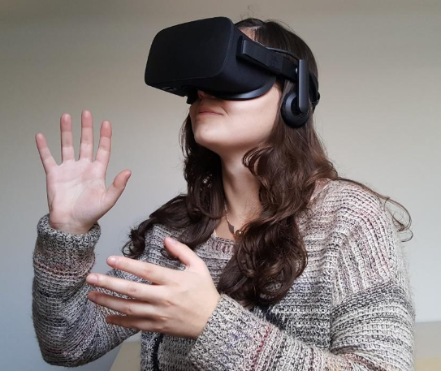

Fonte: Tori, Hounsell e Kirner (2020, p. 23).

A Realidade Aumentada, classificada como não-imersiva, é descrita por Azuma (2001) como uma tecnologia que sobrepõe informações digitais sobre o mundo físico, idealmente dando a impressão de que objetos virtuais estão coexistindo no mesmo espaço que os objetos do mundo real. Ao contrário da Realidade Virtual Imersiva que transporta o usuário para um ambiente totalmente virtual, a RA permite que o usuário permaneça no seu ambiente físico enquanto elementos virtuais são sobrepostos a ele (Figura 3), assim possibilitando interações mais naturais e intuitivas, sem a necessidade de treinamento ou adaptação (TORI; KIRNER; SISCOUTTO, 2006). Os mesmos autores também explicam que objetos virtuais da RA podem ser manipulados usando as mãos ou dispositivos específicos, permitindo a organização e reorganização do ambiente misto.

Figura 3 – Realidade Aumentada com vaso e carros virtuais sobre a mesa

Fonte: Tori, Hounsell e Kirner (2020, p. 34).

Segundo Tori, Hounsell e Kirner (2020, p. 35), “dependendo de decisões de projeto ou dispositivos, podemos classificar as abordagens em RA sob vários critérios para cada uma das tarefas do sistema típico”. Na tarefa de entrada de dados, também afirmam que a Realidade Aumentada pode ser classificada pela forma de rastreamento. A RA baseada em visão utiliza processamento de imagem capturada para rastrear objetos virtuais, sendo robusta, precisa, flexível e fácil de usar, embora enfrente problemas de iluminação e oclusão de informações. Este tipo inclui o uso de marcadores, uma técnica popular na RA. Por outro lado, a RA baseada em sensores associa objetos virtuais a sensores, oferecendo maior precisão, menor latência e robustez contra limitações ambientais como sujeira e variação de iluminação. Marcadores comuns, conhecidos como fiduciais, são cartões com símbolos internos que funcionam como códigos de barras 2D (Figura 4), permitindo calcular a posição e orientação da câmera para sobrepor objetos virtuais sobre os marcadores (TORI; HOUNSELL; KIRNER, 2020).

Figura 4 – Exemplos de marcadores do (a) ARToolkit e (b) QRPO

Fonte: Tori, Hounsell e Kirner (2020, p. 36).

Quanto à disponibilidade e as oportunidades relacionadas ao uso da Realidade Aumentada, Tori, Hounsell e Kirner (2020) afirmam que a evolução das Tecnologias de Informação e Comunicação (TICs) tem impulsionado a consolidação da RA devido ao aumento do poder de processamento dos computadores, da redução dos custos dos dispositivos, da maior velocidade de comunicação e da disponibilidade de aplicativos gratuitos, tanto em computadores quanto em dispositivos móveis. Devido a isso e às suas características, a RA tem sido usada em diversas áreas como a do entretenimento, turismo e saúde (AKÇYIR, M.; AKÇYIR, G., 2016), e tem chamado a atenção de grandes empresas como Apple, IBM, Microsoft, Google, Facebook, Sony, entre outras (Ling, 2017). Na educação não tem sido diferente, sendo que a Realidade Aumentada pode aumentar o engajamento e a compreensão dos alunos sobre conceitos complexos ao fornecer experiências interativas e visuais (GARZÓN; PAVÓN; BALDIRIS, 2019). A Realidade Aumentada possibilita novas formas de interação entre estudantes, professores e informações, ao combinar o mundo real com o virtual tem potencial de transformar a maneira como as pessoas se relacionam e adquirem conhecimento (TORI; KIRNER; SISCOUTTO, 2006).

## TRABALHOS CORRELATOS

Nesta seção são apresentados três trabalhos correlatos que possuem características e informações pertinentes aos principais objetivos deste artigo. O primeiro trabalho de Rovigo (2021) apresenta o desenvolvimento de um aplicativo que usa a Realidade Virtual Imersiva e Ilusão de Ótica aplicadas ao ensino de moléculas químicas (Quadro 1). O segundo trabalho trata do desenvolvimento feito por Lima *et al*. (2023) do aplicativo Alfabetiz-AR, que faz uso de Realidade Aumentada para auxiliar professores no processo de alfabetização de crianças, abordando o ensino para reconhecimento das letras e facilitando o processo de correlação das letras com objetos do cotidiano das crianças (Quadro 2). Já o terceiro trabalho, trata-se de um aplicativo móvel desenvolvido por Merge EDU (2019a) que apresenta modelos em Realidade Aumentada (RA) relacionados a conteúdo didático de química, biologia, física e outras disciplinas de ensino (Quadro 3).

Quadro 1 – RVI-Molecules: Ensino de geometria molecular de química com base em realidade virtual imersiva e ilusão de ótica

|  |  |
| --- | --- |
| Referência | Rovigo (2021). |
| Objetivos | Apresentar conteúdo e exercícios sobre moléculas químicas e suas estruturas com o uso de realidade virtual imersiva e ilusão de ótica. |
| Principais funcionalidades | As principais funcionalidades são: movimentação do usuário no espaço virtual, manuseio de objetos virtuais, escolha de um exercício de química, realização e conferência de resultado acerca do exercício escolhido e visualização do fenômeno de anamorfose no ambiente virtual. |
| Ferramentas de desenvolvimento | Foram utilizados o framework Unity, a biblioteca de desenvolvimento específica para Oculus Quest e o Blender. |
| Resultados e conclusões | Acerca das ferramentas utilizadas, conclui-se que o motor gráfico Unity com a sua simplicidade para a criação de um ambiente virtual, e o Blender por acelerar o processo de modelagem e fragmentação das moléculas foram ferramentas de grande valia (ROVIGO, 2021). Dentre os resultados do experimento, alguns problemas com a etapa de calibragem do Oculus Quest e o fenômeno *Motion Sickness* são mencionados, porém, o software concluiu seu propósito e recebeu avaliações positivas pelos usuários. |

Fonte: elaborado pelo autor.

A experiência do usuário ao utilizar o aplicativo pode ser dividida em quatro partes que foram nomeadas de mesas, onde cada mesa tem uma funcionalidade específica (ROVIGO, 2021). A mesa um apresenta instruções de navegação pela aplicação com o dispositivo Oculus Quest, exibe uma tabela periódica e possibilita a seleção de um exercício. A mesa dois apresenta uma visão ampliada dos passos do exercício escolhido e uma caixa com as opções de resposta. A mesa três demonstra uma explicação breve sobre anamorfose e uma área onde o usuário tem de identificar a molécula escondida com a anamorfose. Ao fim, na mesa quatro há uma caixa para o usuário colocar a molécula escolhida e outra para apresentar uma representação física da molécula caso a sua resposta ao exercício tenha sido a correta. Uma ilustração de cada mesa pode ser visualizada na Figura 5.

Figura 5 – Mesas para o ensino de geometria molecular

Fonte: Rovigo (2021).

Quadro 2 – Desenvolvimento de aplicativo de Realidade Aumentada para auxílio no reconhecimento das letras no processo de alfabetização infantil: um estudo no ensino fundamental menor

|  |  |
| --- | --- |
| Referência | Lima *et al*. (2023). |
| Objetivos | Desenvolver o aplicativo de Realidade Aumentada Alfabetiz-AR para auxiliar professores no processo de alfabetização de crianças, englobando o ensino para reconhecimento das letras e a facilitação do processo de correlação das letras com objetos do cotidiano das crianças. |
| Principais funcionalidades | As principais funcionalidades são: menu de navegação para preparação ou início do jogo, renderização em Realidade Aumentada (RA) de objetos ou animais a partir de marcadores presentes no tabuleiro Alfabetiz-AR, renderização em RA de letras utilizando marcadores individuais e validação de resposta correta ou incorreta para cada etapa do tabuleiro. |
| Ferramentas de desenvolvimento | Foram utilizados o *framework* Unity, o Vuforia SDK e o Blender. |
| Resultados e conclusões | Cinco professoras de ensino fundamental realizarem testes práticos com o aplicativo e responderam a questões de análise da qualidade. Eles concluíram que o aplicativo tem muitos aspectos positivos, como a capacidade de captar a atenção dos alunos, motivar, ser integrado ao plano de ensino e apresentar uma linguagem clara e objetiva. Apresentaram algumas fragilidades e necessitam de aperfeiçoamento, principalmente o desenvolvimento de um mecanismo que permita uma maior interação entre os alunos e uma melhor contextualização do conteúdo em relação ao dia a dia dos estudantes. |

Fonte: elaborado pelo autor.

As principais funcionalidades giram em torno do tabuleiro Alfabetiz-AR (Figura 6). Nele, uma trilha com diversas etapas é disponibilizada. Cada etapa possui um marcador, que exibirá um objeto ou animal, e um espaço vago em que se exige do usuário que ele informe qual letra é a inicial do nome daquele elemento. O usuário utiliza marcadores, onde cada um corresponde a uma letra do alfabeto, para responder qual a letra correta em cada etapa a partir do posicionamento desse marcador no espaço vago. Ao errar, uma voz anuncia em 3 variantes diferentes de mensagem que a resposta está errada, e, ao acertar, existem 23 variações distintas de mensagens de voz para anunciar o acerto (LIMA *et al*., 2023).

Figura 6 – Tabuleiro Alfabetiz-AR

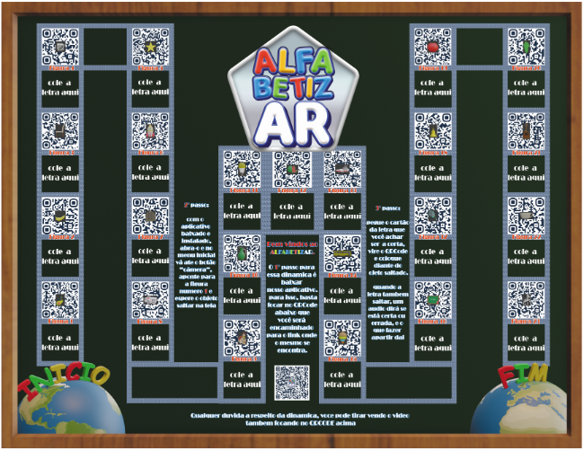

Fonte: Lima et al. (2023).

Quadro 3 – Merge Explorer

|  |  |
| --- | --- |
| Referência | Merge EDU (2019a). |
| Objetivos | Ser um instrumento de ensino de várias áreas da ciência utilizando imagens em 3D e em Realidade Aumentada. O Merge Explorer possibilita a visualização e interação dos conceitos científicos para uma melhor retenção do conhecimento por parte dos estudantes (MERGE EDU, 2019a). |
| Principais funcionalidades | Entre as atividades educativas disponíveis, três opções de visualização são disponibilizadas: 3D, 3D em Realidade Aumentada sem marcador e 3D em Realidade Aumentada com marcador. Nos casos em que se utiliza um marcador é necessário o Cubo Merge, um cubo desenvolvido e vendido pela própria empresa proprietária do aplicativo. Além disso, o aplicativo possui *quizzes* integrados a diferentes níveis de estudo que podem ser feitos após completar-se todas as simulações de um determinado tópico de ensino (MERGE EDU, 2019b). |
| Ferramentas de desenvolvimento | Sendo um aplicativo desenvolvido por uma empresa privada e com a maior parte de suas funcionalidades fornecidas mediante o pagamento de uma assinatura, não estão expostas publicamente as informações referentes às ferramentas de desenvolvimento do Merge Explorer. |
| Resultados e conclusões | O fato de o aplicativo contar com mais de 100 mil *downloads* no agregado da App Store e Google Play pode ser visto como uma evidência de sucesso. Além disso, sobre as avaliações em uma escala de 0 a 5 para nota de satisfação, o aplicativo possui 26 avaliações com média 4,6 na App Store e 1,02 mil avaliações com média 3,2 na Google Play. |

Fonte: elaborado pelo autor.

Acerca dos exercícios disponíveis no aplicativo tem-se várias categorias como: o Tipo de Reações com atividades mostrando reações químicas, o Senhor Corpo tratando de anatomia humana estilizada, o Explorador Galáctico com uma apresentação do sistema solar, entre outros. Cada um dos exercícios está associado a um Cartão de Tópico que consiste em um texto conciso de introdução ao assunto e apresenta as atividades a serem exploradas acerca desse assunto. A Figura 7 demonstra a Realidade Aumentada e o Cartão de Tópico do exercício Câmara de Reação, pertencente ao agrupamento Tipo de Reações, em que se demonstra a união dos átomos de uma molécula de água através da ligação do tipo covalente e as formas de manipulá-la com calor e eletricidade.

Figura 7 – Câmara de Reação

Fonte: Merge EDU (2019a).

# DESCRIÇÃO DO APLICATIVO DESENVOLVIDO

Esta seção tem como objetivo apresentar informações de especificação, funcionamento e codificação do aplicativo. Ela é dividida em três subseções: a 3.1 trata sobre a especificação do aplicativo; a 3.2 apresenta os principais pontos de implementação para a construção da aplicação; a 3.3 discorre sobre uma visão geral da aplicação, mostrando o seu funcionamento e a forma de uso.

## ESPECIFICAÇÃO

Nesta subseção encontram-se os Requisitos Funcionais (RF) delineados no Quadro 4, juntamente com os Requisitos Não Funcionais (RNF) destacados no Quadro 5. Adicionalmente, são demonstrados um diagrama de casos de uso e dois diagramas de classes UML para aprimorar a compreensão dos procedimentos que acontecem dentro da aplicação.

Quadro 4 – Requisitos Funcionais

|  |
| --- |
| Requisitos Funcionais |
| RF01: permitir ao usuário visualizar modelos de quatro átomos distintos em Realidade Aumentada utilizando marcadores e a câmera do dispositivo móvel |
| RF02: permitir ao usuário a combinação de átomos compatíveis, assim formando moléculas, a partir da colocação de seus marcadores lado a lado |
| RF03: permitir ao usuário a separação de átomos ligados a partir do afastamento dos marcadores |
| RF04: ao aproximar a câmera de uma molécula H2O, substituir a representação da molécula por uma animação de água em RA |
| RF05: ao aproximar a câmera de uma molécula HCl, substituir a representação da molécula por um quadro em RA exibindo um galão de ácido muriático |
| RF06: ao aproximar a câmera de uma molécula NaCl, substituir a representação da molécula por um quadro em RA exibindo sal de cozinha |
| RF07: ao aproximar a câmera de uma molécula NaOH, substituir a representação da molécula por um quadro em RA exibindo um galão de soda cáustica |
| RF08: ao afastar a câmera em relação a um elemento (água, sal, soda cáustica ou ácido muriático), voltar para a representação da molécula |
| RF09: permitir ao usuário visualizar a Mesa de Reações em Realidade Aumentada |
| RF10: permitir ao usuário adicionar moléculas na parte dos reagentes e dos produtos na Mesa de Reações |
| RF11: ao informar as quatro moléculas na Mesa de Reações, exibir o resultado correto ou incorreto, dependendo se fora informada corretamente a reação de neutralização |
| RF12: permitir ao usuário resetar a Mesa de Reações para que possa realizar o exercício novamente |

Fonte: elaborado pelo autor.

Quadro 5 – Requisitos Não Funcionais

|  |
| --- |
| Requisitos Não Funcionais |
| RNF01: utilizar o ambiente de desenvolvimento Unity |
| RNF02: desenvolver e disponibilizar um aplicativo multiplataforma (Android e iOS) |
| RNF03: utilização de componentes do Vuforia SDK para o rastreamento de alvos de Realidade Aumentada |
| RNF04: utilizar *assets* da loja de ativos da Unity para animações |
| RNF05: utilizar como marcadores as artes do Super Trunfo Elementar da FURB (LDTT FURB, 2024) |

Fonte: elaborado pelo autor.

O Os requisitos e o funcionamento do sistema podem ser compreendidos com base no Diagrama de Casos de Uso da Figura 8.

Figura 8 – Diagrama de Casos de Uso

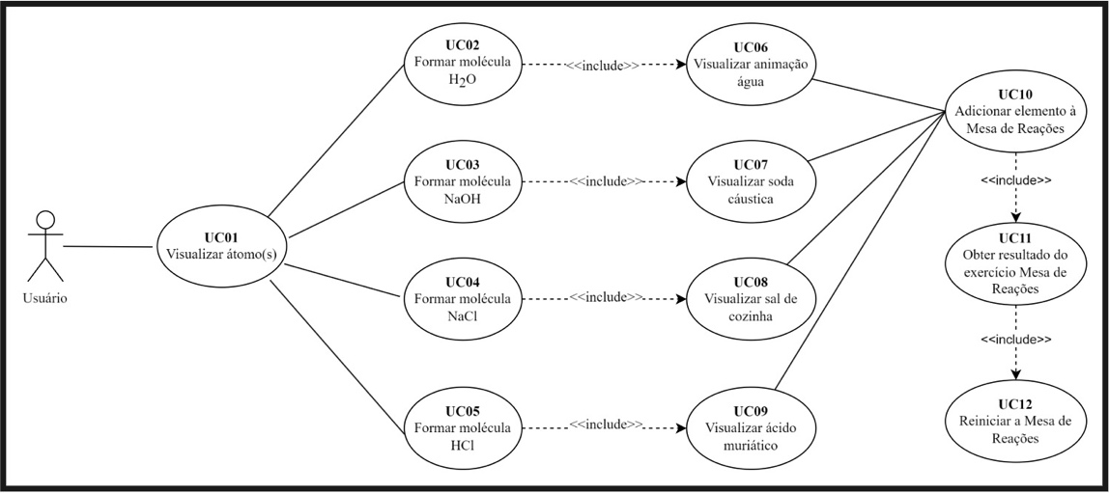

Fonte: elaborado pelo autor.

O aplicativo conta com um ator, o Usuário. Ao iniciar a aplicação, o dispositivo móvel pede permissão de acesso à câmera do usuário e, assim que concedida, começa-se a visualizar na tela a imagem sendo captada. O primeiro passo da experiência de Realidade Aumentada (RA) começa com o caso de uso UC01 - Visualizar átomo(s), em que, ao apontar a câmera do dispositivo para qualquer um dos marcadores, será possível visualizar uma representação digital em 3D de um átomo. Cada marcador corresponde a um átomo diferente, sendo que as opções disponíveis são: oxigênio, cloro, hidrogênio e sódio. A configuração da aplicação permite a renderização simultânea de até quatro objetos em RA, e para realizar isso basta enquadrar quatro marcadores na visão da câmera de forma que a aplicação os reconheça simultaneamente.

O próximo passo da experiência imersiva se dá através de qualquer um dos outros casos de uso: UC02 – Formar molécula H20, UC03 – Formar molécula NaOH, UC04 – Formar molécula NaCl e UC05 – Formar molécula HCl. Todos estes casos de uso mencionados funcionam da mesma forma, sendo que o que determina qual dos casos é apresentado é a combinação de átomos realizada pelo usuário. Para realizá-los, deve-se aproximar lentamente um marcador do outro. Para experienciar o UC02, por exemplo, dois átomos de hidrogênios devem ser aproximados lentamente de um átomo de oxigênio. Esta aproximação dispara um evento de colisão que por sua vez inicia uma rotina de aproximação dos átomos, assim gerando a molécula correspondente à ligação.

Com a molécula formada, dependendo da molécula em questão, é possível desfrutar dos casos de uso: UC06 – Visualizar animação água, UC07 – Visualizar soda cáustica, UC08 – Visualizar sal de cozinha e UC09 – Visualizar ácido muriático. Para isso, basta aproximar a câmera do dispositivo em relação à molécula que o elemento correspondente será exibido em RA. Ao afastar a câmera, retorna-se para a visualização da molécula. Para desfazer esse processo, de forma a voltar ao UC01, basta realizar o processo inverso afastando lentamente um átomo do outro. Os átomos de oxigênio e cloro não realizam ligações entre si assim como hidrogênios não realizam ligações com o átomo de sódio de forma a respeitar a regra do octeto.

Para realizar o UC10 – Adicionar elementos à Mesa de Reações deve-se focar o marcador que projeta em RA a Mesa de Reações e aproximar a molécula que se deseja adicionar à mesa. Aproximando à direita da mesa, adiciona-se na parte dos produtos da reação, e aproximando à esquerda adiciona-se na parte dos reagentes. Esse caso de uso funciona como um exercício onde deve-se informar corretamente os reagentes e produtos da reação química envolvendo as quatro moléculas abordadas pela aplicação. Neste caso, sendo uma reação química de neutralização, a resposta é correta quando ácido e base se encontram no lado dos reagentes e sal e água no lado do produto.

O UC11 – Obter resultado do exercício Mesa de Reações é consequência do preenchimento completo do exercício definido no UC10, em que se apresenta a mensagem informando se a reação foi montada corretamente ou não. Junto da apresentação do resultado é disponibilizado um botão em tela que possibilita a restauração do estado inicial da Mesa de Reações, assim possibilitando que o exercício seja realizado novamente (UC12 – Reiniciar a Mesa de Reações).

Na Figura 9 pode-se visualizar as classes relacionadas às funcionalidades de Ligações Químicas. Compõem-se principalmente de classes de entidade, como Atom e AtomCard juntamente de suas classes herdadas, de Enumerations, de classes estendidas relacionadas ao rastreio de Image Targets e de classes auxiliares para atender aos requisitos funcionais.

Figura 9 – Diagrama de Classes UML: Ligações Químicas

Fonte: elaborado pelo autor.

A Figura 10 aborda o diagrama de classes UML acerca das funcionalidades da Mesa de Reações. Todos os atributos públicos da classe ReactionTable são atribuídos via interface do Unity Editor a partir do arrasto dos Game Objects até o campo específico do valor de cada atributo.

Figura 10 – Diagrama de Classes UML: Mesa de Reações

Fonte: elaborado pelo autor.

## implementação

A aplicação foi desenvolvida através da plataforma Unity iniciando-se o projeto com um *template* padrão para Realidade Aumentada. Nele, fora feita a instalação e uso do Vuforia Software Development Kit (Vuforia SDK), principalmente devido às funcionalidades de detecção e renderização de alvos de imagem (marcadores) e as opções de utilizá-la com webcam para testes e validações rápidas durante o ciclo de desenvolvimento da aplicação. Além disso, foram utilizados scripts C# para a codificação de grande parte das funcionalidades do aplicativo.

A aplicação tem seu funcionamento baseado principalmente em dois tipos de componentes do Vuforia Engine que se situam no topo do grafo de cena: o ARCamera e o Image Target, conforme demonstrado na Figura 11 com destaque em azul. Na mesma Figura, é demonstrado com destaque em verde a configuração do Vuforia que determina o limite de Image Targets que serão monitorados simultaneamente. Além dessa configuração, é necessário gerar uma chave de licença de aplicativo Vuforia (VUFORIA, 2011) e adicioná-la ao projeto para utilizar o SDK.

Figura 11 – Editor de projetos do Unity Hub com destaque para o grafo de cena e configuração Vuforia

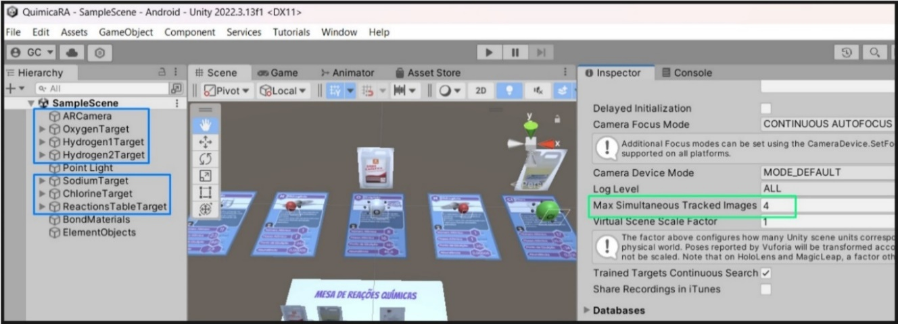

Fonte: elaborado pelo autor.

Ao executar o aplicativo, o componente ARCamera inicia a câmera do dispositivo móvel e os componentes Image Target ficam constantemente monitorando as imagens capturadas. Para a utilização de cada Image Target, é necessário configurar o Image Target Behaviour. Nele, é preciso referenciar a imagem que servirá como marcador e informar as medidas de largura e altura físicas, em metros, desse marcador. Na Figura 12 demonstra-se a configuração do Image Target referente a um dos dois hidrogênios que são renderizados na aplicação.

Figura 12 – Editor de projetos do Unity Hub com destaque para configuração do Image Target Behaviour

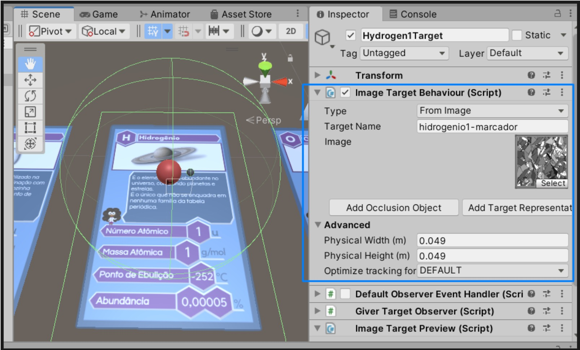

Fonte: elaborado pelo autor.

Acerca dos Image Targets, fora necessário também customizar as funcionalidades padrões do Default Observer Event Handler para atender aos requisitos desse projeto. A motivação por trás dessa decisão foi a de ter total controle sobre o comportamento de renderização de cada um dos objetos filhos pertencentes ao Image Target nos casos de troca de status de detecção do marcador. Para isso, foram criados dois scripts C# para substituir o Default Observer Event Handler. O script GiverTargetObserver é aplicado para a detecção dos marcadores dos hidrogênios e do sódio, enquanto o script TakerTargetObserver é aplicado para a detecção do oxigênio e do cloro. A Figura 13 demonstra um recorte do diagrama UML em que se pode visualizar a definição das classes Observer customizadas. O método OnStatusChanged trata de controlar o estado ativo true ou false dos GameObjects filhos do Target em questão, conforme o TargetStatus recebido por parâmetro neste evento.

Figura 13 – Recorte do diagrama UML demonstrando implementação de Observers customizados

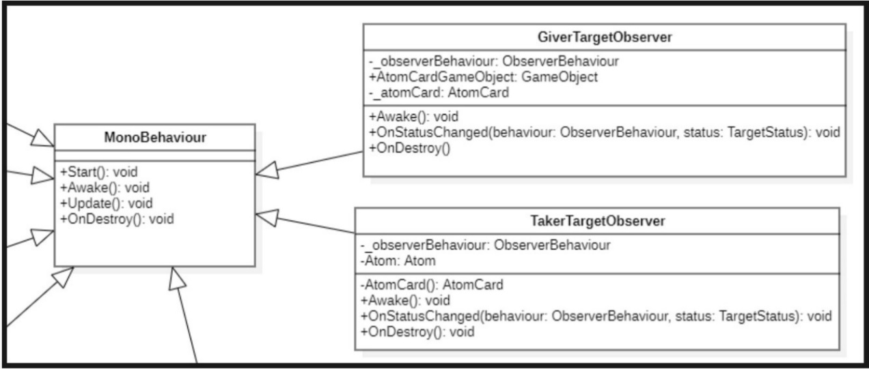

Fonte: elaborado pelo autor.

Outra parte de grande relevância para o funcionamento da aplicação são os *scripts*, GameObjects e a hierarquia destes no grafo de cena que definem o esquema de entidades e os seus relacionamentos. Os *scripts* foram divididos em dois grandes grupos: ChemicalBonds (ligações químicas) e ReactionTable (mesa de reações). Na Figura 14 é demonstrada, em A, a hierarquia de pastas e scripts de classes de objetos que dão forma à aplicação, e em B é destacada a hierarquia para um átomo tomador e para um átomo doador.

Figura 14 – Hierarquia de pastas dos *scripts* customizados

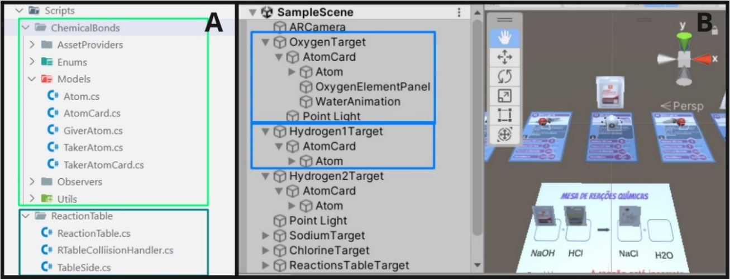

Fonte: elaborado pelo autor.

Para funcionalidades de átomos, fora feita uma classificação entre Taker (tomador) e Giver (doador). Nesta aplicação, tomadores são os átomos que no evento de colisão têm o outro átomo aproximado para si e servem como âncora para a molécula que é gerada ao unir todos os átomos necessários. Nesse caso, trata-se do oxigênio e do cloro. Já os doadores, são átomos que em um evento de colisão são aproximados do átomo tomador. No modelo atual, trata-se dos hidrogênios e do sódio. A Figura 15 demonstra a configuração que é feita via editor Unity para, em A, o script TakerAtom informando-se o tipo do átomo e o número de átomos necessários para formar uma molécula, e, em B, o GiverAtom informando-se somente o tipo do átomo.

Figura 15 – Configuração do Script TakerAtom (A) e GiverAtom (B)

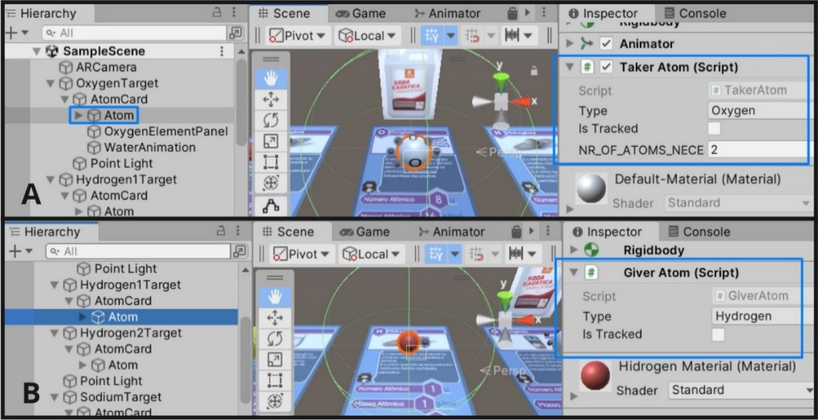

Fonte: elaborado pelo autor.

Todo átomo precisa, além de um *script* Atom atribuído a ele, um GameObject pai que possua um script AtomCard (Figura 16). Para átomos doadores, o *script* e o GameObject AtomCard possibilitam eventos de colisão quando o GiverAtom está com o status inativo. Já para átomos tomadores, eles gerenciam o controle de status (ativo ou inativo) da molécula e do elemento relacionado ao TakerAtom em questão. A Figura 17 demonstra o método Update do *script* TakerAtomCard onde tal controle ocorre.

Figura 16 – GameObject e *script* AtomCard relacionado a um átomo doador

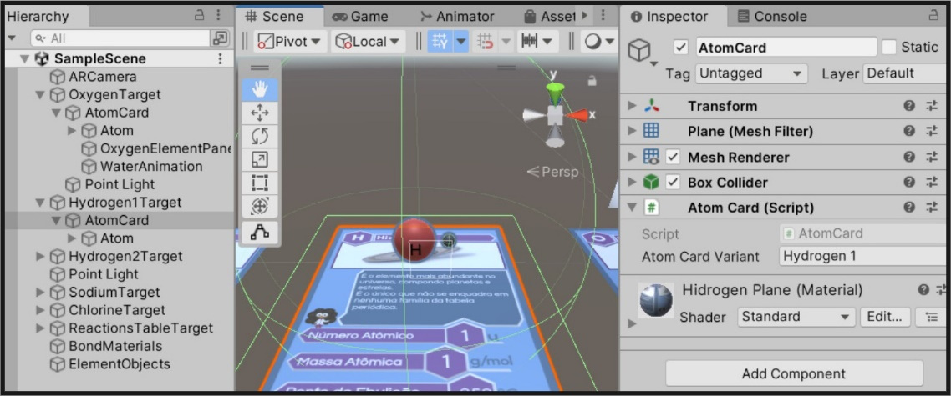

Fonte: elaborado pelo autor.

Figura 17 – Método Update da classe TakerAtomCard

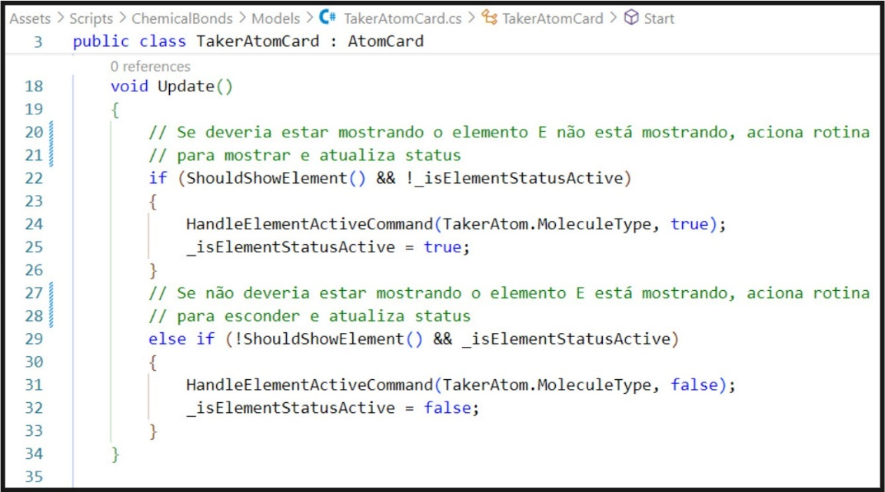

Fonte: elaborado pelo autor.

Acerca das Ligações Químicas em Realidade Aumentada, o principal orquestrador das rotinas necessárias é o *script* TakerAtom. Tal orquestração acontece principalmente pelo registro em memória de uma lista de átomos relacionados ao TakerAtom e os comandos que devem ser realizados acerca desse átomo. A listagem de comandos é atualizada conforme eventos de colisão e por comandos que, ao serem finalizados, solicitam outros comandos em sequência. A Figura 18 demonstra o método Update que constantemente percorre a listagem de átomos relacionados ao TakerAtom, solicita a execução do seu comando e, por fim, solicita o desligamento de átomos doadores que foram enfileirados para desligamento.

Figura 18 – Método Update da classe TakerAtom

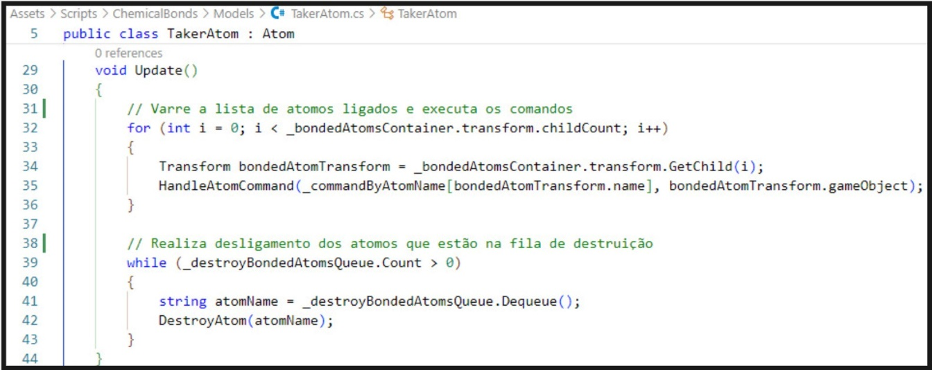

Fonte: elaborado pelo autor.

Já sobre a Mesa de Reações, o principal trata-se de: identificar colisões que ocorram ou à direita da mesa ou à esquerda, posicionar o elemento em um espaço vago dentro do lado em que fora detectada a colisão e, ao preencher os quatro espaços disponíveis, apresentar o resultado correto ou incorreto. A Figura 19 demonstra o grafo de cena da Mesa de Reações e a configuração necessária do script ReactionTable. Nela, pode-se também visualizar dois objetos por espaço disponível na mesa que servem para guiar o reposicionamento das moléculas quando essas colidem com um determinado lado da mesa e devem ser renderizadas no espaço disponível em questão. O objeto de cada espaço disponível que está acima serve para os painéis de elemento, enquanto o objeto abaixo serve para reposicionamento da animação da água.

Figura 19 – Visualização da Mesa de Reações no editor Unity

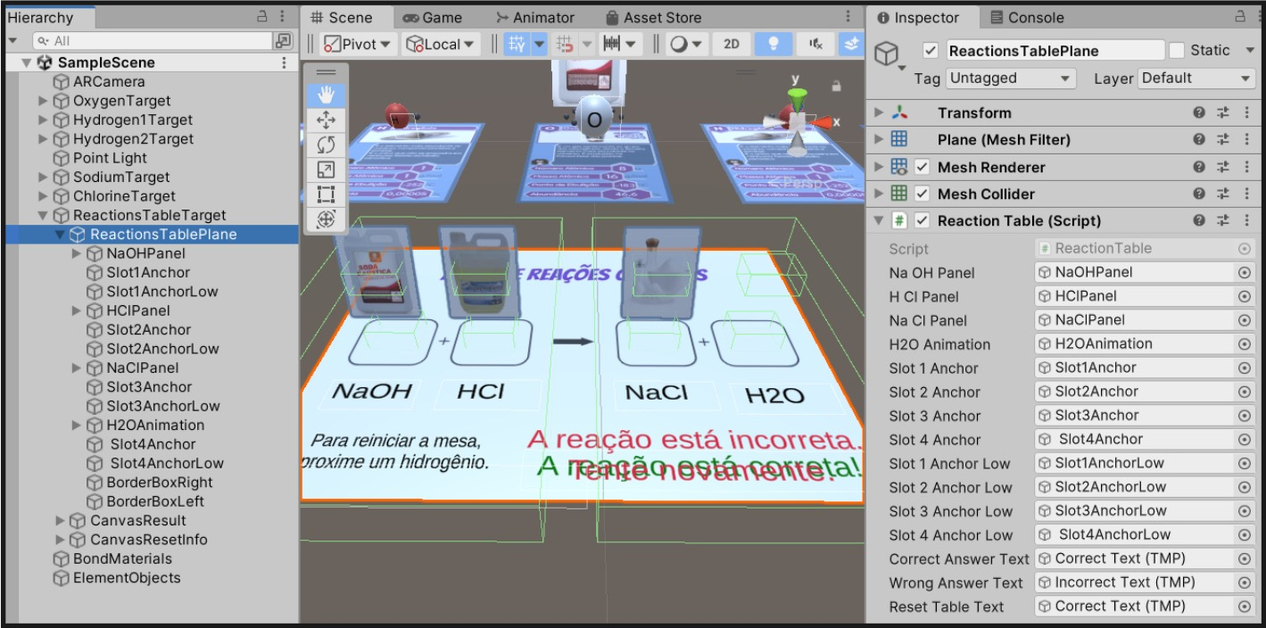

Fonte: elaborado pelo autor.

## o APLICATIVO

O propósito central do aplicativo é facilitar a compreensão das ligações e reações químicas por meio da Realidade Aumentada (RA), permitindo que o usuário visualize, movimente, e combine quatro diferentes átomos para formar moléculas. Além disso, o usuário pode interagir com uma mesa, também em RA, de forma que é desafiado a organizar uma reação de neutralização com as moléculas possíveis de serem utilizadas. Nesta seção é apresentada uma descrição de uso e funcionamento geral do aplicativo em que se pode verificar como este artigo atende aos objetivos propostos.

A Figura 20 demonstra à esquerda as cinco cartas com os marcadores disponíveis, e à direita a carta do átomo de oxigênio com a Realidade Aumentada (RA) exibindo o átomo flutuante com os seus elétrons da camada de valência girando em torno do núcleo e um plano contendo informações sobre o átomo de oxigênio logo abaixo. Para que a RA seja exibida, basta pôr em foco a carta de forma que a câmera do dispositivo identifique o marcador (âncora da RA). A aplicação foi configurada de forma a permitir a exibição em RA de até quatro elementos simultaneamente.

Figura 20 – Cartas com marcador (A) e Realidade Aumentada da carta do átomo de oxigênio (B)

Fonte: elaborado pelo autor.

Para realizar a ligação entre átomos, basta aproximá-los, conforme demonstrado na Figura 21. Caso o usuário deseje separar os átomos ligados, é necessário afastá-los realizando a ordem inversa. A aproximação das cartas dispara um evento de colisão que por sua vez realiza uma rotina de aproximação de um átomo em relação ao outro. Nesse momento, os elétrons têm sua renderização cancelada para melhores efeitos visuais. A aplicação dispõe de conjuntos predefinidos de átomos que podem ser ligados entre si de forma a respeitar a regra do octeto. Assim sendo, as ligações possíveis são: H2O, NaCl, HCl e NaOH. Por isso, ao aproximar o átomo de oxigênio do átomo de cloro, por exemplo, nada acontece.

Figura 21 – Oxigênio e hidrogênio em RA (A) e ambos ligados após realizar a aproximação das cartas (B)

Fonte: elaborado pelo autor.

A Figura 22 demonstra dois estados que podem ser alternados quando uma molécula está completa. No primeiro estado (A), é possível visualizar em Realidade Aumentada os átomos unidos. Já no segundo estado (B), está sendo demonstrada uma animação da água. Essa troca de estados acontece a partir da aproximação e afastamento da câmera do dispositivo móvel. Cada molécula, ao ter a câmera aproximada, tem sua renderização trocada para demonstrar o elemento do cotidiano que ela representa. Na Figura 23, é demonstrada uma molécula NaCl à esquerda (A) e o elemento sal à direita (B). Além desses dois elementos, é possível visualizar ácido clorídrico e soda cáustica a partir de, respectivamente, uma molécula HCl e uma molécula NaOH.

Figura 22 – Molécula H2O (A) e animação da água que ocorre ao aproximar a câmera (B)

Fonte: elaborado pelo autor.

Figura 23 – Molécula NaCl (A) e renderização de imagem de sal ao aproximar a câmera (B)

Fonte: elaborado pelo autor.

Estando com uma molécula formada, pode-se aproximá-la da Mesa de Reações de forma a adicionar a determinada molécula à reação de neutralização que deve ser montada como desafio para validação do entendimento sobre reações químicas (Figura 24). Caso desejar, é possível trocar o elemento de um lado para o outro da reação química simplesmente aproximando o elemento do lado para o qual deseja-se mudar.

Figura 24 – H2O sendo adicionado à Mesa de Reações

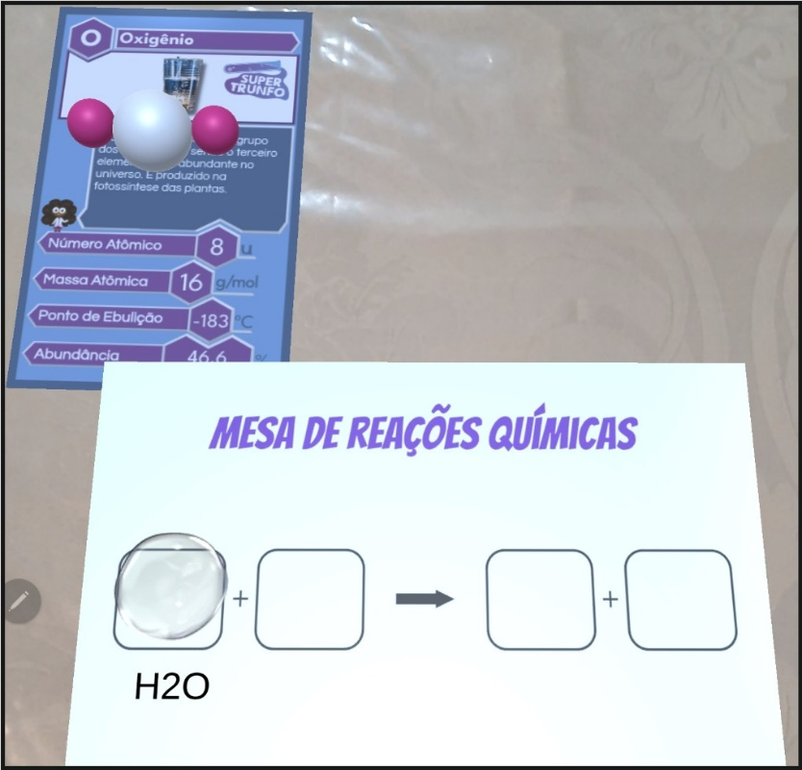

Fonte: elaborado pelo autor.

A Figura 25 demonstra o resultado que é apresentado quando a Mesa de Reações é preenchida corretamente. Neste caso, estará correta ao apresentar ácido e base no lado esquerdo (reagentes) e água e sal no lado direito (produtos). Em qualquer cenário diferente deste e em que os quatro elementos estejam na mesa, é apresentada uma mensagem informando sobre a resposta incorreta. Para caso o usuário deseje submeter o exercício novamente, é possível reiniciar a Mesa de Reações.

Figura 25 – Mesa de Reações preenchida corretamente

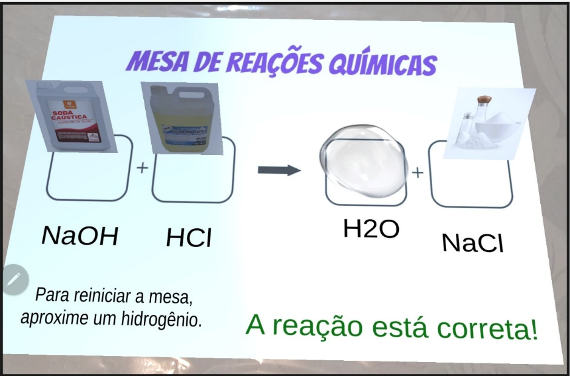

Fonte: elaborado pelo autor.

# RESULTADOS

Nesta seção serão apresentados os testes de funcionalidades, testes com usuários e a comparação com os correlatos.

## Testes de funcionalidade

Visando testar as funcionalidades do aplicativo, foram realizados testes tanto na plataforma Android, quanto no iOS. No dispositivo iOS, porém. devido empecilhos na adequação do aplicativo às exigências de configuração por parte da App Store, foram realizados testes com o aplicativo em modo desenvolvedor. Já para realizar os testes na plataforma Android, fora gerada uma versão de teste do aplicativo e disponibilizado na loja de aplicativos Google Play Store através do aplicativo de nome Super Trunfo Elementar (LDTT FURB, 2024). Os testes foram realizados em um tablet Galaxy Tab S6 modelo SM-T865 com Android instalado na versão 12.

Para iniciar os testes fora realizado o download do aplicativo Super Trunfo Elementar (LDTT FURB, 2024) na Google Play Store. O download foi realizado com sucesso e o aplicativo foi instalado no dispositivo. Depois disso, foi feita a execução do aplicativo, onde fora perguntado se o usuário permite acesso pela aplicação à câmera. Após conceder o acesso, no menu inicial, fora selecionado o menu AR, e então, de fato, iniciou-se a aplicação tratada neste trabalho. Assim que a câmera do dispositivo fora ligada, um quadro informativo apareceu à tela como esperado. Nele contém uma mensagem pedindo ao usuário para apontar a câmera para algum dos marcadores e dois botões: um para sair da funcionalidade QuimicAR (voltando para a aplicação Super Trunfo Elementar), e outro para direcionar a um website para download dos marcadores necessários para a aplicação. Ambos os botões funcionaram. Com os marcadores em posse, fora direcionada a câmera para um dos marcadores, assim gerando a imagem em Realidade Aumentada e fazendo o texto informativo sumir da tela, como o esperado. Foram simulados todos os casos de formação de moléculas e as suas adições à Mesa de Reações. Primeiro fora testado, com sucesso, dois casos de preenchimento incorreto do exercício Mesa de Reações em que a reação de neutralização não estava correta. Depois, fora testada informando a alternativa correta, e o *feedback* apresentado fora o de sucesso, como o esperado. Ao longo desses testes, também foram testados casos de aproximação da câmera em cada molécula formada para exibir o seu elemento correspondente (sal, água, ácido muriático e ácido clorídrico) e a troca de posição das moléculas na Mesa de Reações entre a direita na equação da reação para a esquerda e vice-versa. Todos ocorreram com sucesso. Por último, fora testado o reinício da Mesa de Reações a partir da aproximação de um átomo de hidrogênio, como instruído a partir de texto na mesa, e este também ocorreu conforme o esperado.

## Testes com usuários

Para os testes com usuários, foram coletadas opiniões acerca do uso da aplicação por parte de: alunos da Universidade de Blumenau (FURB) do curso de Sistemas ou Ciências da Computação, alunos de Química da FURB, e outros cursos. Cada usuário recebeu um formulário digital com instruções para realizar a impressão dos marcadores, instalar o aplicativo via loja de aplicativos Google Play Store e realizar uma sequência de passos no aplicativo que contemplasse todas as suas funcionalidades. O Quadro 6 demonstra informações acerca do perfil de usuários que realizaram os testes.

Quadro 6 – Perfil dos participantes

|  |  |  |
| --- | --- | --- |
| Idade | Menos de 5 anos  Entre 16 e 20 anos  Entre 21 e 25 anos  Entre 26 e 30 anos | 2,9%  47,1%  47,1%  2,9% |
| Nível de Escolaridade | Ensino fundamental incompleto  Ensino médio completo  Ensino superior incompleto  Ensino superior completo | 2,9%  20,6%  73,5%  2,9% |
| Utiliza dispositivos móveis (smartphones ou tablets) com qual frequência? | Nunca utilizei  Às vezes  Frequentemente | 2,9%  0  97,1% |
| Em qual aparelho irá utilizar o aplicativo para realização das tarefas | Celular  Tablet | 100%  0 |
| Indique seu grau de familiaridade com o conceito de Realidade Aumentada | Nunca ouvi falar  Conheço, mas nunca tive experiências com Realidade Aumentada  Já tive experiências com Realidade Aumentada | 5,9%  41,2%  52,9% |
| Indique seu grau de conhecimento sobre Ligações Químicas (regra do octeto, ligações iônicas, metálicas e covalentes e outros assuntos relacionados) | Nenhum  Conheço poucas coisas  Conheço bastante sobre o assunto | 14,7%  73,5%  11,8% |

Fonte: elaborado pelo autor.

As seções dois, três e quatro do formulário disponibilizado abordavam casos de uso da aplicação. Em cada caso de uso, os usuários foram solicitados a responder se conseguiram realizá-lo e, opcionalmente, puderam deixar uma observação acerca de cada caso de uso delineado. Já a seção cinco do formulário tratou de um questionário de usabilidade. A Figura 26 demonstra seis, de um total de sete, questionamentos feitos aos usuários e as respostas em percentual de frequência que foram obtidas.

Figura 26 – Avaliação da aplicação por parte dos usuários

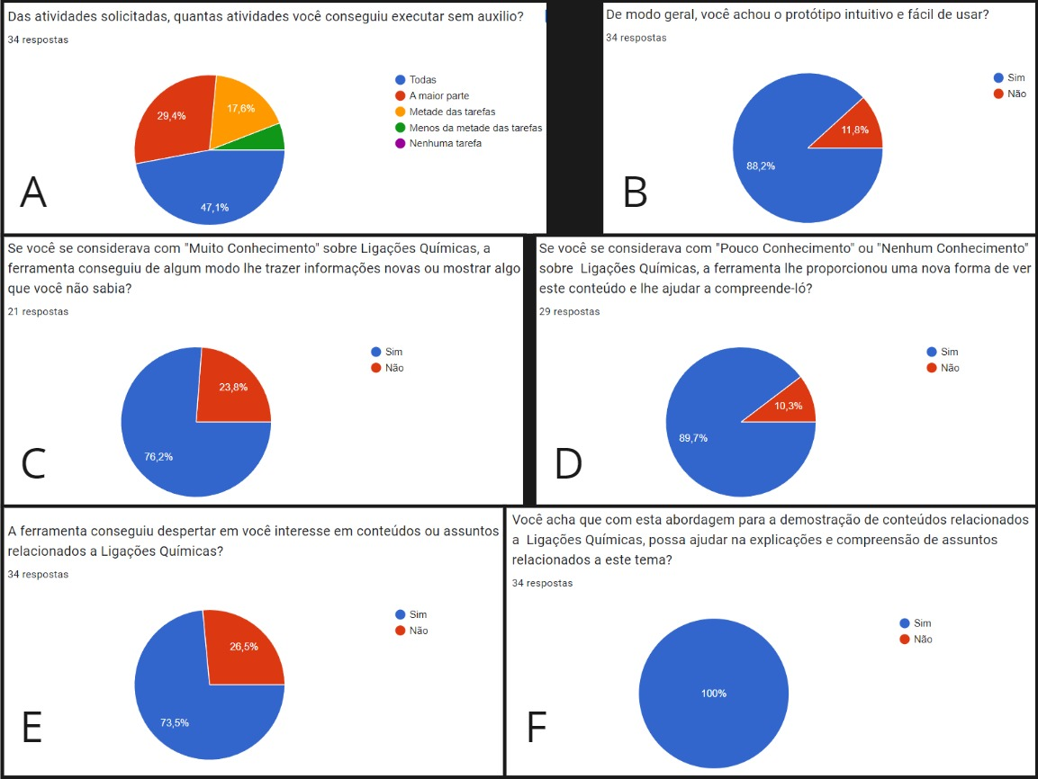

Fonte: elaborado pelo autor.

Por fim, o último questionamento (Figura 27) se tratava de uma pergunta acerca da percepção de qualidade do aplicativo.

Figura 27 – Avaliação da aplicação por parte dos usuários

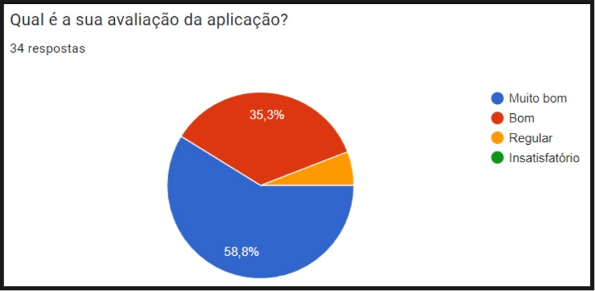

Fonte: elaborado pelo autor.

## comparação com os correlatos

O Quadro 7 apresenta um comparativo entre os trabalhos correlatos. Nota-se que os três correlatos apresentados são ferramentas para fins educacionais que fazem uso de Realidade Virtual. Rovigo (2021) tem como objetivo principal abordar conteúdos sobre geometria molecular e o fenômeno óptico chamado de anamorfose. Lima *et al.* (2023) apoiam através de um aplicativo em forma de jogo a alfabetização para alunos do ensino fundamental. Já o Merge EDU (2019a) tem um leque mais amplo de assuntos abordados como física, biologia, geografia, química e outras ciências e uma metodologia mais independente em que o usuário consegue bastante contexto sobre o assunto tratado diretamente no aplicativo.

Os trabalhos apresentados estão disponíveis em diferentes plataformas. Rovigo (2021) faz uso de um Head-Mounted Display, para efeitos de Realidade Virtual Imersiva, rodando no Meta Quest 2. Lima *et al.* (2023) roda em dispositivos móveis Android. Para fazer a sua instalação, é necessário acessar um Google Driveatravés do link disponibilizado via QRCode do tabuleiro Alfabetiz-AR. Neste mesmo link encontram-se os arquivos para impressão do tabuleiro e marcadores. Merge EDU (2019a) está disponível tanto para Android quanto para iOS através das suas respectivas lojas de aplicativos. Apesar de ter um leque mais amplo de assuntos abordados, Merge EDU (2019) em contrapartida possui exercícios relativamente mais simples que os outros correlatos e em relação ao presente trabalho.

Quadro 7 – Comparativo com os correlatos

|  |  |  |  |  |
| --- | --- | --- | --- | --- |
| Características  Trabalhos Correlatos | RVI-Molecules – Rovigo (2021) | Lima *et al.* (2023) | Merge Explorer – Merge EDU (2019a) | QuimicaRA |
| Conteúdo | Química | Alfabetização | Ciências | Química |
| Tipo de Realidade Virtual | RV Imersiva | RA | RA | RA |
| Equipamento necessário | Head-Mounted Display | Dispositivo móvel | Dispositivo móvel | Dispositivo móvel |
| Exercícios com *feedback* sobre a resposta | Sim | Sim | Sim | Sim |
| Utiliza marcadores para a RA | Não possui | Sim | Opcional | Sim |
| Plataforma | Meta Quest 2 | Android | Android/iOS | Android/iOS |
| Disponível em loja de aplicativos | Não | Não | Google Play e App Store | Google Play |

Fonte: elaborado pelo autor.

# CONCLUSÕES

Com base nos resultados obtidos, a aplicação se mostrou eficaz em seu objetivo de auxiliar o ensino de ligações químicas e de reações de neutralização a partir do uso da Realidade Aumentada. De acordo com os testes e questionário realizados por usuários, fora constatado que para a maioria deles o aplicativo fora fácil e intuitivo de usar. Além disso, 73,5% dos usuários afirmaram “sim” quando questionados se “a ferramenta conseguiu despertar em você interesse em conteúdo ou assuntos relacionados a Química”, e mais de 76% dos usuários afirmaram “sim” quando questionados se o aplicativo agregou ao seu conhecimento sobre ligações químicas.

Apesar disso, é importante ressaltar algumas observações que foram relatadas acerca de dificuldades de uso que houve e melhorias propostas. Houve relato de um usuário com dificuldades para renderizar o átomo de oxigênio, pois segundo ele estava sendo renderizado o hidrogênio no marcador do oxigênio. Questões assim podem acontecer dependendo da iluminação do ambiente e da qualidade da impressão do marcador, como também por ângulos em que a câmera capta somente parte do marcador ou em situações que o foco da câmera não ocorreu de forma muito assertiva. Outra observação, em tom de sugestão de melhoria, fora sobre aprimorar a arte dos elementos demonstrados em RA de forma a enriquecer ainda mais a experiência do usuário.

Sobre as ferramentas utilizados para o desenvolvimento do trabalho, o editor Unity como principal ferramenta para a construção da aplicação se mostrou eficaz. Ele possui uma interface que facilita a criação de cenas e seus elementos gráficos. Alinhado ao uso do editor Unity, o Vuforia SDK foi útil para a criação de funcionalidades de Realidade Aumentada (RA). O componente Image Target, que faz o rastreamento em tempo real dos marcadores, com as suas funcionalidades prontas atendeu a quase todos os requisitos de rastreamento de marcadores. Além do Image Target, o componente AR Camera foi um diferencial pois permite testes em ambiente de desenvolvimento direto da webcam do notebook/computador, sem que haja a necessidade de ter um dispositivo móvel conectado à máquina, ao contrário do componente de RA equivalente da biblioteca AR Foundation (um concorrente), o que acaba agilizando o processo de desenvolvimento.

As limitações do presente trabalho estão ligadas principalmente à disponibilidade de informações acerca do uso das ferramentas para o desenvolvimento de aplicações em Realidade Aumentada. Apesar de estar em franca ascensão, o desenvolvimento de RA ainda não possui tantos materiais e discussões como por exemplo *frameworks* de desenvolvimento para a Web, assim tornando mais trabalhosa a solução de problemas de desenvolvimento não tão comuns.

Embora o trabalho cumpra com todos os objetivos propostos, possíveis extensões de pesquisa e melhorias foram levantadas para continuações deste projeto:

1. aprimorar o movimento dos elétrons, que atualmente giram de maneira uniforme ao redor do átomo, de forma a representar melhor a realidade;
2. aprimorar os elementos atribuídos para a representação dos produtos que representam o sal, ácido clorídrico e ácido muriático de forma a torná-los mais atrativos, como o já utilizado na água;
3. aumentar o número de átomos, moléculas e reações suportadas pela aplicação;
4. adicionar breves explicações sobre o conteúdo de química dentro dos casos de uso;
5. adicionar sons à aplicação.

Referências

AKÇAYIR, Murat; AKÇAYIR, Gökçe. Advantages and challenges associated with augmented reality for education: a systematic review of the literature. **Educational Research Review.**[S.l], p. 1-11. nov. 2016. Disponível em: https://doi.org/10.1016/j.edurev.2016.11.002. Acesso em: 25 abr. 2023.

ATKINS, Peter; JONES, Loretta Co-autor; LAVERMAN, Leroy Co-autor. **Princípios de química: questionando a vida moderna e o meio ambiente**.7. Porto Alegre: ArtMed, 2018. E-book. Disponível em: https://integrada.minhabiblioteca.com.br/books/9788582604625. Acesso em: 23 jun. 2024.

AZUMA, Ronald T. *et al*. Recent advances in augmented reality. **Ieee Computer Graphics and Applications.**[S.l], p. 34-47. nov. 2001. Disponível em: http://dx.doi.org/10.1364/3d.2017.jtu1f.1. Acesso em: 25 abr. 2023.

GARZÓN, Juan; PAVÓN, Jua; BALDIRIS, Silvia. Systematic review and meta-analysis of augmented reality in educational settings. **Virtual Reality.**[S.l], p. 1-14. dez. 2019. Disponível em: https://doi.org/10.1007/s10055-019-00379-9. Acesso em: 25 abr. 2023.

INTERNATIONAL UNION OF PURE AND APPLIED CHEMISTRY. Periodic Table of Elements. 2018. Disponível em: https://iupac.org/what-we-do/periodic-table-of-elements/. Acesso em: 23 jun. 2024.

LDTT FURB. **Super Trunfo Elementar**, 2024. Disponível em: https://play.google.com/store/apps/details?id=com.Furb.Habitat.SuperTrunfoElementar. Acesso em: 02 abr. 2024.

LEITE, B. S. Aplicativos de Realidade Virtual e Realidade Aumentada para o ensino de Química. **Educitec - Revista de Estudos e Pesquisas sobre Ensino Tecnológico**, Manaus, Brasil, v. 6, p. e097220, 2020. DOI: 10.31417/educitec.v6i.972. Disponível em: https://sistemascmc.ifam.edu.br/educitec/index.php/educitec/article/view/972. Acesso em: 25 abr. 2023.

LIMA, M. B. de; ARAÚJO, M. J. R.; CORRÊA, S. de J. do C. Desenvolvimento de aplicativo de Realidade Aumentada para auxílio no reconhecimento das letras no processo de alfabetização infantil: um estudo no ensino fundamental menor. **Revista Brasileira de Informática na Educação**, [S. l.], v. 31, p. 602–630, 2023. DOI: 10.5753/rbie.2023.2916. Disponível em: https://journals-sol.sbc.org.br/index.php/rbie/article/view/2916. Acesso em: 17 jun. 2024.

LING, Haibin. Augmented Reality in Reality. **IEEE MultiMedia**, v. 24, n. 3, p. 10-15. ago 2017. Disponível em: <https://ieeexplore.ieee.org/document/7999155>. Acesso em: 05 jun. 2024.

MERGE EDU. **Hands on Science simulations**, 2019a. Disponível em: <https://mergeedu.com/>. Acesso em: 25 abr. 2023.

MERGE EDU. **Quizzes – Merge Help Center**, 2019b. Disponível em: https://support.mergeedu.com/hc/en-us/articles/360052930832-Quizzes. Acesso em: 28 abr. 2023.

ROVIGO, Leonardo. **RVI-Molecules**:ensino de geometria molecular de química com base em realidade virtual imersiva e ilusão de ótica. 2021. 15 f. Trabalho de Conclusão de Curso (Bacharelado em Ciências da Computação) - Centro de Ciências Exatas e Naturais, Universidade Regional de Blumenau, Blumenau.

TORI, Romero; HOUNSELL, Marcelo da Silva; KIRNER, Claudio. Realidade Virtual; in: TORI, Romero; ROUNSELL, Marcelo da Silva (org.). **Introdução a Realidade Virtual e Aumentada.** 3. ed. Porto Alegre: Editora SBC, 2020. Disponível em: https://books-sol.sbc.org.br/index.php/sbc/catalog/book/66. Acesso em: 28 maio 2024.

TORI, Romero; KIRNER, Claudio; SISCOUTTO, Robson. **Fundamentos e Tecnologia de Realidade Virtual e Aumentada**. Porto Alegre: SBC, 2006. 422 p. Disponível em: https://repositorio.usp.br/item/001687127. Acesso em: 20 jun. 2023.

UNITY. **AR Foundation**. [S.l], [2018]. Disponível em: https://unity.com/unity/features/arfoundation. Acesso em: 25 abr. 2023.

VUFORIA. **Augmented Reality SDK**. [S.l], [2011]. Disponível em: https://developer.vuforia.com. Acesso em: 05 jun. 2024.